Тема: «Австралия – страна наоборот…»
Учитель географии МКОУ « Султанянгиюртовская СОШ им. Юсупа Акаева»
Османова Сакинат Загидовна
Тип урока: обобщение и систематизация знаний.
Цель: обобщить и закрепить знаний, учащихся о природе, населении, хозяйстве, культуре и уникальности Австралии.
Задачи:
- Обучающие:
способствовать развитию логического мышления;
уметь быстро и правильно излагать свои мысли при ответах на поставленные вопросы,
уметь общаться в коллективе, отстаивать свою точку зрения;
способствовать повышению интереса учащихся к географии;
способствовать нравственному воспитанию учащихся, через формирование любви к уникальной природе Земли, развитию экологического сознания;
способствовать развитию географического мышления: научить учащихся мыслить комплексно и пространственно;
уметь решать доступные им географические проблемы;
создание общего представления о своеобразии и неповторимости материка

2) Развивающие: совершенствование умений применять теоретические знания для приобретения новых. Формирование умений работать с картой, сравнивать и делать выводы, выявлять причинно – следственные связи.

3) Воспитательные: воспитание чувства интереса к путешествиям и к предмету.

Оборудование: настенная физическая карта Австралии, атласы, контурные карты, учебники, компьютер, презентация «Австралия – страна наоборот», флаги Австралии, национальные австралийские блюда, национальная форма аборигенов, макеты музыкальных инструментов- полое бревно убар с палками, ручные барабаны из коллекции кабинета ; среди духовых — диджериду , аудиозапись гимна Австралии и для ритуального танца Корробори и макет бумеранга , видеоролик-достопримечательности Австралии, сельхоз продукты, выращиваемые в Австралии и др.

Тип урока: урок-путешествие.
Подготовительный этап
Урок нестандартный (не соблюдена традиционная структура урока).
Выбираем из учеников президента. Он в свою очередь назначает министров и каждому дает соответствующие задания. В период подготовки президент следит за работой своих министров и оказывает помощь в подборе нужной информации из интернета и дополнительной литературы, распечаткой необходимого материала, работой над презентацией.
Учащиеся получают памятку с заданиями. Если задания сложные, возможна помощь учителя, старшеклассников и родителей.

Памятка

1.Президент - маленькое приветствие на языке этой страны, ее визитная карточка особенности географического положения, флаг и герб,
2.Министр природных ресурсов – сообщение о климате стране, о ее природных зонах. Рассказ сопровождается рисунками или презентацией о растениях и животных, встречаемых в этой стране.
3.Министр национальности - небольшой экскурс о населении Австралии, ее национальной одежде.
4.Министр сельского хозяйства - сообщение об особенностях сельского хозяйства. Показ сельскохозяйственных культур, выращиваемых в Австралии.
5.Министр по туризму- презентация и реклама достопримечательностей Автралии.
8. Министр пищевой промышленности - демонстрация традиционных национальных блюд страны.
9.Министерство культуры - показ одного из номеров художественной самодеятельности.
10.Министр экологии-экологические проблемы Австралии

Ход урока:
- Организационный момент
- Активизация познавательной деятельности учащихся.
- Ребята, мы совершили интересное путешествие по Африке, побывали в самых разных ее уголках. Познакомились с ее природными особенностями, изучили жизнь, обычаи и нравы местного населения. Все это позволило составить единый образ Африки, который я надеюсь, останется в вашей памяти надолго.
Сегодня мы продолжим с вами путешествие по материкам. Наш путь лежит к новому континенту. А вот что это за материк попробуйте отгадать, прослушав стихотворение
(Прослушивание отрывка из стихотворения Г. Усовой “Австралия – страна наоборот”). Стихотворение поможет нам определить особенности природы этого материка. В течение урока мы с ним будем работать. Итак,

Она располагается под нами.
Там, очевидно, ходят вверх ногами,
Там наизнанку вывернутый год,
Там расцветают в октябре сады,
Там в октябре, а не в июле лето,
Там протекают реки без воды
(Они в пустыне пропадают где-то).
Там в зарослях следы бескрылых птиц,
Там кошкам в пищу достаются змеи,
Рождаются зверята из яиц,
И там собаки лаять не умеют,
Деревья сами лезут из коры.
Там кролики страшней, чем наводненье.

-Какой это материк? (Австралия).

-Австралия – необычный материк. По сравнению с нашей страной там всё наоборот
Изменение положения привычных ориентиров – юг вверху, север – внизу – разрушает привычный нам образ, делает его мало узнаваемым. Но при этом образ поверхности Земли объективно остается верным, только становится неожиданным для восприятия.
Австралия расположена южнее экватора, и многие пространственные ориентиры в этой стране непривычны для жителей северного полушария. Австралийцы не видят созвездие Большой Медведицы, но очень любят свое полярное созвездие – Южный крест. Пять его звезд изображены на государственном флаге Австралии. Если Солнце восходит и заходит в Австралии соответственно на востоке и на западе, то в полдень оно находится на севере, а не на юге, как в северном полушарии. Для жителей северного полушария север означает мороз, снежные сугробы и метели. Для австралийца север – это жаркие морские пляжи, где температура воздуха зимой 25 -30⁰ С, а температура воды 23 -25⁰ С. Самый теплый месяц – январь, а самый холодный – июль.
- А вот что написал об Австралии известный французский писатель Жюль Верн в своём произведении «Дети капитана Гранта».
«… А я клянусь вам, что этот край – самый любопытный на всё земном шаре! Его возникновение, природа, растения, животные, климат, его грядущее исчезновение – всё это удивляло, удивляет и ещё удивит учёных всего мира. Представьте себе, друзья мои, материк, который, образовываясь, поднимался из морских волн не своей центральной частью, а краями как какое-то гигантское кольцо; материк, в середине которого есть наполовину испарившееся внутренне море; где реки с каждым днём всё больше и больше высыхают; где нет влаги ни в воздухе, ни в почве; где деревья ежегодно теряют не листья, а кору; а листья обращены к солнцу не поверхностью, а ребром и не дают тени; где растут огнестойкие леса; где у четвероногих имеются клювы, например, у ехидны и утконоса, что заставило учёных выделить их в особый класс птицезверей; где у прыгуна кенгуру лапы разной длины… самая причудливая, самая нелогичная страна из всех когда-либо существовавших! Земля парадоксальная, опровергающая законы природы».
Вот такой интересный материк – Австралия. Но более подробно о своем государстве расскажут гости из Австралии.
Встречаем делегацию из Австралии –премьер-министра и его министров. (Звучит гимн Австралии).

(Под гимн государства Австралии, в национальной одежде (все участники урока одеты в национальную форму) со своими атрибутами, входят, положа руку на грудь, представители государств- «министры» во главе с премьер-министром и занимают свои места в классе).

(Кабинет оформлен для приема высоких гостей. На столах атрибутика, необходимая для проведения урока. Перед каждым участником карточки с названием министров).

Премьер-министр: Уважаемые дамы и господа, леди джентльмены!
Сегодня мы будем путешествовать по далекому и загадочному континенту –Австралия.
Познакомимся с удивительной природой этого таинственного материка, с достопримечательностями, непознанной культурой коренных жителей аборигенов, дегустировать блюда австралийской кухни. В этом мне помогут мои министры:
Министр природных ресурсов
Министр национальности
Министр сельского хозяйства.
Министр по туризму-
Министр пищевой промышленности
Министр экологи
Министр культуры

(Маленькое приветствие на языке этой страны, ее визитная карточка особенности географического положения, флаг и герб от имени президента)

1 IIрезидент: Австралия — государство в Южном полушарии, расположенное на материке Австралия, острове Тасмания и нескольких других островах Индийского, Тихого и Южного океанов.
Единственная страна-материк. Входит в число стран-гигантов по площади территории
Название «Австралия» происходит от лат. australis, что переводится как «южный».
Официальный язык – английский.
Столица – Канберра.
Крупнейшие города - Сидней, Брисбен, Мельбурн, Перт.
Форма правления – Конституционная монархия.
Королева – Елизавета II
Форма устройства – федеративное государство.
Территория – 7 686 850 км²
Население – 21 065 592 чел. (коренных 1,5% - около 250 тысяч).
Валюта – Австралийский доллар.
Флаг Австралии представляет собой прямоугольное полотнище синего цвета с изображением шести белых звезд — пять звезд в виде созвездия Южного Креста в правой части полотнища и одна большая звезда под помещенным в верхнем углу у древка изображением флага Великобритании, представляющей Австралийский Союз.
Флаг Австралии был принят в 1901г.
Герб Австралии представлен в виде щита с серебряной каймой, на котором изображены шесть австралийских штатов. ... Щит на гербе Австралии поддерживают красное кенгуру и эму, неофициальные австралийские символы. Принято считать, что ни одно из этих животных не может двигаться назад (хотя это не так) и, представленные таким образом на гербе, они обозначают прогресс и нежелание сдаваться.
Северное и восточное побережья Австралии омывают моря Тихого океана: Арафурское, Коралловое, Тасманово, Тиморское моря; западное и южное — Индийский океан. Близ Австралии расположены крупные острова Новая Гвинея и Тасмания. Вдоль северо-восточного побережья Австралии более чем на 2000 км тянется самый большой в мире коралловый риф — Большой Барьерный риф.

Вопрос президенту: Корреспондент журнала «Шпигель» Германия:
«Олимпийская символика – 5 колец разного цвета (что обозначает; Австралия кольцо зелёного цвета – почему?!)
Ответ президента- на карте зелёный цвет – равнина!

Министр природных ресурсов:
Прежде чем мы приступим к изучению этих вопросов. Хочу рассказать вам одну австралийскую шутку.
«Однажды австралийскому фермеру упали на лоб капли дождя, и он от удивления хлопнулся в обморок. Родственники пытались привести его в чувство, брызгая в лицо холодной водой, но безуспешно. И наконец, один из них догадался – "выплеснул" в лицо несчастному два ведра пыли. И фермер тотчас пришёл в себя!»
Казалось, это всего лишь местная шутка… Однако, именно в ней отразились важнейшие климатические особенности Австралии.
Вся территория Австралии расположена в трёх климатических поясах. На севере материка расположен субэкваториальный климатический пояс. Центральную часть Австралии занимает тропический климатический пояс. На юге материка расположен субтропический климатический пояс. А крайний юг острова Тасмания, то крайнюю северную занята умеренным климатическим поясом.
Австралия - самый сухой материк, сухость материка: объясняется тем, тем что Большая часть Австралии находится в тропическом поясе, поэтому там преобладает тропический сухой климат. Именно по этой причине, в Австралии нет крупных и полноводных рек. Речная сеть наиболее развита на восточных склонах Большого Водораздельного хребта. Самая крупная река Австралии – Муррей с периодически пересыхающим притоком Дарлинг.
Рельеф. Большую часть территории страны занимают обширные пустыни и низменные территории. На востоке материка находятся сильно разрушенные, невысокие горы -Большой Водораздельный хребет. Высочайшая точка Австралии - гора Косцюшко (2228 метров). Самой низкой точкой материка считается впадина озера Эйр глубиной до -20 м.
Почти три четверти из Австралии представляют собой пустыни и полупустыни
Австралия очень богата полезными ископаемыми. Страна занимает 1-е место в мире по запасам бокситов, циркония, 1-е место в мире по запасам урана, 6-е место в мире по запасам угля. Имеет значительные запасы марганца, золота, алмазов, нефти и газа. Численность населения Австралии - 23, 5 миллиона человек.

Корреспондент газеты «Аргументы и факты». Россия.
У меня вопрос министру природных ресурсов: «Чем объяснить спокойствие материка в геологическом отношении?».
Ответ министра
- В основе материка лежит древняя платформа, а единственная горная система сложена древней складчатостью, поэтому на нем нет действующих вулканов и областей землетрясений

Министр по национальности:
-Основное население Австралии – белые австралийцы (95%), говорящие на английском языке. Это потомки ирландских повстанцев, каторжников, уголовников и прочих ссыльных, начавших активное освоение материка в конце 18 века, и присоединившихся к ним позже эмигрантов из Англии, Ирландии, Европы и Азии.
Местное население Австралии (аборигены) составляет не более 5%. Коренное население появилось на острове задолго до его открытия европейскими путешественниками. Но сегодня темнокожие австралийцы проживают в удаленных поселениях и резервациях, где не так-то просто выжить.

Население Австралии состоит из коренных жителей – аборигенов и переселенцев.
Численность населения Австралии - 23, 5 миллиона человек. Средняя плотность населения Австралии самая низкая в мире – чуть более 2 человек на квадратный километр. Австралийские аборигены вместе с метисами составляют менее 1% населения страны (около 150 тысяч). Аборигенное население говорит более чем на 200 языках
Основное ядро населения Австралии составляют англо-австралийцы (около 80%), 9% составляют иммигранты с Британских островов, примерно 2% выходцы из Италии, Греции, Югославии, Германии, Индии и Китая. Государственным языком Австралии является английский, большинство населения исповедует христианство. Крупнейшие города – Сидней и Мельбурн (свыше 3 млн. человек) и Брисбен и Аделаида(свыше 1 млн. человек).

Коренное население (аборигены) составляют меньшинство.
Относится к негроидно – австралоидной расе, имеет темно-коричневый цвет кожи, волнистые черные волосы, широкий нос.
До прихода европейцев многие племена мужчин и женщин употребляли набедренные повязки или пояски с передниками.
В отличие от столь скудной одежды, украшения у австралийцев были гораздо более обильны и разнообразны. Форма их довольно проста: это по большей части повязки, носимые на голове, на шее (ожерелья), на руках (браслеты), на ногах. Головную повязку делали из растительных волокон, перьев, раковин, зубов, цветов и т. п. Браслеты носили как на руках, так и на ногах; их изготовляли из растительных волокон, перьев.

Пришлое (англо- австралийцы) составляют большинство населения.
Потомки европейцев, почти исключительно англичане. Имеют светлый цвет кожи, светлые или темные, прямые или курчавые волосы. Национальной одежды в Австралии как таковой нет. Австралия - мультинациональная страна, и здесь практически нет коренных жителей – все население состоит из переселенцев и приезжих. В повседневной жизни австралийцы носят удобную одежду: шорты, футболки, джинсы – то, что не стесняет движения. Конечно, если речь идет о деловой встрече, то австралийцы соблюдают правила этикета и облачаются в деловые костюмы.

Министр сельского хозяйства:
— Одна из основных отраслей экономики Австралии является сельское хозяйство. Главной отраслью сельского хозяйства было и остаётся животноводство. Визитной карточкой Австралии является овцеводство. Экономика Австралии «едет на овце». Австралия знаменита своими овцами. Австралийские мериносы дают выше половины всего мирового настрига. До сих пор Австралия занимает первое место по экспорту шерсти в капиталистическом мире. От цен на мягкое золото во многом зависит экономика страны. Поэтому и появилась эта поговорка. Из отраслей растениеводство самым распространенным является выращивание пшеницы: под посевами пшеницы занята большая часть посевных площадей. По производству злаков Австралия занимает 9 место в мире. Зерновые, масличные и бобовые культуры в Австралии выращиваются в больших масштабах как для потребления человеком, так и в качестве корма для скота. В тропиках выращивают сахарный тростник. Для добычи сахара срезают стебли тростника до его цветения. Срезанные стебли раздавливают железными валами и отжимают сок. К сырому соку прибавляют свежегашеной извести для отделения белков и нагревают до 70 °C, затем фильтруют и выпаривают до кристаллизации сахара. Также здесь выращивают ананасы, манго, бананы, цитрусовые, апельсины, яблоки, каштаны, картофель, морковь, томаты. На орошаемых землях развито виноградарство, хлопководство, выращивание табака и кукурузы, овса.
Министр по туризму:
-Если в страны Европы туристы едут любоваться старинными дворцами и музеями, то в Австралию всех влечет желание своими глазами увидеть стадо кенгуру или желание подержать на руках настоящего мишку-коалу. В Парке экзотических животных рядышком живут собака динго, утконос и страус эму, бегающий быстрее лошади, а попугаи- белые какаду- здесь встречаются так же часто, как в России голуби. Словом, эти земли — настоящее сокровища для туристов со всего света.
Я, как министр по туризму, хочу вам рекомендовать посетить следующие достопримечательности Австралии:
Самый большой коралловый риф с протяженностью 2000 км. Большой Барьерный риф- огромные коралловые колонии, окрашенные в разные цвета: розовые, голубые, красные, коричневые. Все они напоминают кустарники, поэтому их называют коралловыми садами. В них много моллюсков (самые ценные жемчужницы), достигающих размера 1м и более. В их стенках образуются драгоценные жемчужины.
Не менее интересные Голубые горы. Их так называют, потому, что под прямыми лучами солнца из листьев миллионов эвкалиптов начинает испаряться эфирное масло, создавая эффект голубого свечения.
Загадочно- розовое озеро Хиллер. Живописное озеро, воды которого имеют необыкновенный розовый окрас. По сей день не существует точного ответа на вопрос: почему зеро розовое? По одной из версий, розовый цвет образуется благодаря пигменту, выделяемому определёнными обитающими в водоёме микроорганизмами.
Уникальное скальное образование- гора Улуру- один из главных символов континента. В течение суток её красно-оранжевая горная порода способна менять цвет: на рассвете гора имеет наиболее светлый оттенок, с восхождением солнца в зенит окрашивается в пурпурно-красный, потом розовый и, наконец, в золотистый оттенок, а к вечеру темнеет.

Символ Сиднея Опера-Хаус.
Это уникальное здание было спроектировано датским архитектором по имени Йорн Утзон. Это здание стало символом города, по которому теперь чуть ли не каждый житель планеты узнает этот город. Спустя много лет с момента возведения знаменитого здания, архитектор признался, что на создание уникальной крыши театра его вдохновила… корка апельсина, снятая с фрукта треугольными сегментами.
Рекомендую посетить Большой ананас в Квинсленде. Это 16-метровая конструкция из стеклопластика, которая была возведена здесь фермерами- супругами Тейлорами, чтобы привлечь внимание посетителей, а также другие достопримечательности, в том числе и Скалу «Каменная волна» в западной Австралии.

Министр пищевой промышленности.

Современная австралийская кухня – это экзотика, оригинальность и разнообразие, а также целый калейдоскоп сытных, полезных и вкусных блюд, привезенных практически со всех уголков планеты: Англии, Франции, Греции, Германии, Италии, Азии, России, Америки.

Печенье "Мишка Коала".

Рецепт "Мишка Коала" посвящаю всем детям-труженикам и детям-дегустаторам. Подобные рецепты печенья очень популярны в Австралии! Мне они нравятся тем, что просты в исполнении. Каждый ребенок с удовольствием будет их делать сам и с удовольствием "грызть" во время школьной переменки или по дороге из детского сада! А для мам важно, что в состав этого печенья входит целый "энергетический комплекс": мeд, лимон, изюм, орехи и кукурузные хлопья.
Ингредиенты для «Печенье "Мишка Коала"»:
Мука пшеничная / Мука — 350 г
Масло сливочное — 250 г
Сахар — 125 г
Разрыхлитель теста (в упаковке 15 г) — 1/2 -1 упак.
Лимон (сок и цедра) — 1 шт
Мед — 2 ст. л.
Яйцо куриное — 2 шт
Изюм — 100 г
Орехи ((здесь грецкие)) — 100 г
Шоколад молочный / Шоколад — 50 г
Хлопья кукурузные (4 чашки)
Ванильный сахар — 1 упак.
Время приготовления: 30 минут.
Количество порций: 32
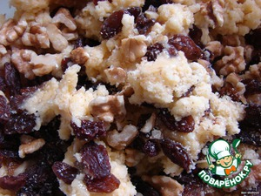

Торт "Павлова"

В 1926 году Анна Павлова совершила турне по Австралии и и Новой Зеландии, вызвав небывалый восторг у местных жителей. И в честь великой танцовщицы некий талантливый кондитер изобрел легкий и изящный десерт, настоящий шедевр. Австралийцы, а за ними весь мир, произносят его название с ударением на второй слог.
Ингредиенты для торта "Павлова":
Белок яичный — 5 шт
Сахар — 300 г
Ванильный сахар — 1 пакет.
Кислота лимонная на кончике ножа)
Крахмал кукурузный (— 1 ч. л.
Взбитые сливки (заменитель взбитых сливок — 1 пакет.
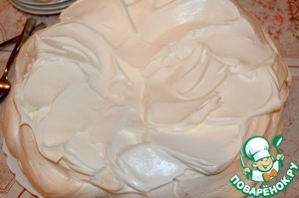
Молоко — 150 мл
Клубника — 15 шт
Банан — 1 шт
Кокос (или стружка кокосовая) — 20 г

Начинаем собирать торт за 30 минут до подачи.
Выкладываем сливки в углубление основы-безе.
На сливки выкладываем бананы и клубнику, посыпаем тертым кокосом.

Жареная рыба по - австралийски.

Какое же отличие жареной рыбы по - австралийски
от привычной нашей?
1.Жарим на сливочном масле .
2. Нет никакой панировки
3. Обязательно используем лимонный сок
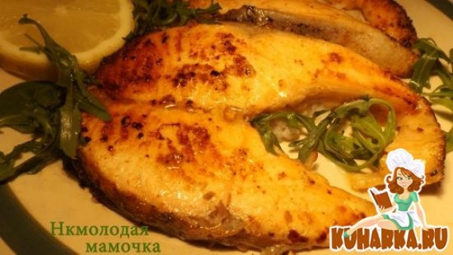
( побольше) и чеснок.

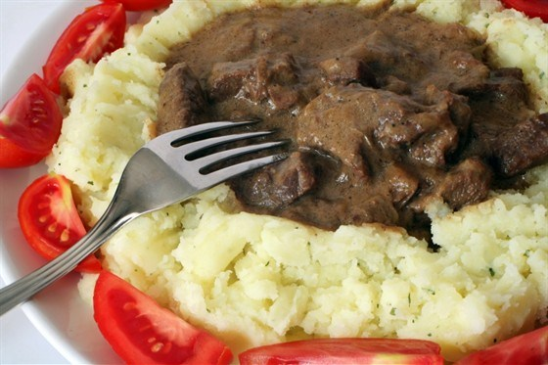
Говядина тушенная по-деревенски

Зеленьпо вкусу
Говядина - 1,799 кг
Пшеничная мука-30 г
Томатный сок-350 мл
Лук репчатый-2 штуки
Растительное масло-2 столовые ложки
Корень сельдерея-2 штуки
Морковь-2 штуки
Чеснок-2 зубчика
Орегано1 чайная ложка
Соль½ чайной ложки
Перец черный молотый¼ чайной ложки

Министр экологии:
-На сегодняшний день проблема экологии является глобальной для всех людей, живущих на планете Земля. Не зря говорят, что страна-материк является одной из самых благополучных в плане экологии. С чем это связано?
В Австралии строгие законы по охране окружающей среды:
- в парках разрешено только фотографировать окружающую красоту;
- мусор люди должны убирать сами, включая окурки от сигарет;
- рыбалка только по лицензии;
- множество заповедников.
Однако даже в такой развитой стране, как Австралия, существуют экологические проблемы, такие, как засоление грунта, эрозия почвы, опустынивание.
В этом году Австралию настигла такая экологическая беда, что ее последствия сравнивают с ядерной войной.
"Огненный сезон" в Австралии начался ещё в июле, но пожары не утихают до сих пор из-за засушливой и жаркой погоды 40 градусов и сильных ветров. Сейчас в этом регионе одновременно около 100 активных пожаров. Большинство возгораний возникает по естественным причинам, например, от ударов молний в сезон засухи.
Погибли 28 человек, в том числе 4 пожарных. Уничтожено почти десять тысяч частных и административных строений.
Австралийские экологи приводят жуткие цифры: пожар уничтожил более 1 млрд животных! Одних уникальных австралийских коал могло погибнуть до 25 тысяч. Фауна Австралии уникальна: на материке обитают такие животные, которых нигде в мире больше нет: коалы, несколько десятков видов кенгуру, опоссумы.
А в штате Южная Австралия власти решили провести отстрел 10 тысяч верблюдов. Власти считают, что большое число обезумевших от жажды верблюдов представляет угрозу для жителей, ломают заборы и пытаются проникнуть в дома, ища воду.
Но миру следует переживать за исчезновение всей экосистемы Австралии в целом. На ее восстановление уйдет много ресурсов и времени.
По предварительным данным, чтобы хотя бы частично покрыть ущерб от пожаров, Австралии потребуется более 290 миллионов долларов. Весь мир переживает и помогает Австралии.
Пожалуй, самый видный эко активист Голливуда Леонардо Ди Каприо направил в Австралию три миллиона долларов. А Мария Шарапова отправила 25 тычяч долларов на спасение животных.
Пострадавшим от лесных пожаров животным Австралии с вертолетов сбросили тысячи килограммов еды (в основном сладкого картофеля и моркови)

Корреспондент газеты «Монд» Франция.
-У меня вопрос министру экологии. Известный писатель Эрнст Хемингуэй писал после посещения Африки: «С нашим появлением континенты быстро дряхлеют...». Справедливы ли его слова для Австралии?

Ответ министра: Безусловно. После прихода европейцев природа Австралии быстро и сильно изменилась. Многие животные истреблены, исчезли некоторые виды кенгуру, на грани вымирания сумчатый волк, отдельные виды вомбатов

Министр культуры:
-Австралия – богатейшая страна с точки зрения культурного наследия, в которой переплетены древние традиции аборигенов, британских переселенцев и традиций, возникших в ходе современной истории страны. Потомки первых переселенцев создали свою культуру, которая в основана на традициях Великобритании. Они отмечают День памяти ветеранов всех войн, в которых участвовала современная Австралии, Рождество, Новый Год, Кубок Мельбурна.
Сегодня на территории Австралии проживает 50 тысяч аборигенов. Аборигены Австралии являются представителями древнейшей земной культуры. То, что дошло до наших дней, представлено наскальной резьбой, резьбой по дереву, восковой лепниной или рисунками на коже.
Аборигены верили, что если за рисунками не следить, то это может вызвать засуху со всеми вытекающими последствиями. Предки современных коренных жителей Австралии были искусными охотниками и рыболовами. Об этом свидетельствует знаменитый на весь мир бумеранг, который изобрели австралийские аборигены.
Традиционные танцы являются неотъемлемой частью культуры аборигенов. Иногда они
называются корробори. Эти танцы с незапамятных времен и по сей день используются всеми австралийскими племенами аборигенов как для ритуальных целей, так и для самовыражения и представления многих аспектов их жизни и убеждений.

Корреспондент. Россия, Дагестан, газета « Кизилюртовские вести».
Какое самое распространенное оружие у аборигенов?

Ответ министр культуры: Самым распространенным оружием аборигенов является бумеранг. Она обладает такой способностью: если выпущенный бумеранг не попадает в цель, он обратно возвращается хозяину.

Сейчас ансамбль австралийских аборигенов «Бумеранг» вам покажет зажигательный ритуальный танец.

Заключительное слово учителя.
-Счастье - когда тебе интересно жить. Интересно жить - когда ты узнаешь что-то интересное, когда тебе хорошо с другими, когда ты готов многое делать для других.
Мне, ребята, было интересно с вами сегодня работать, и я ощущаю именно минуты счастья. Можете ли вы эти слова отнести к себе?

Рефлексия.
Вы довольны собой, чувствовали себя уверенно во время урока, справились со всеми заданиями.
Вы затруднялись при выполнении задания, чувствовали себя неуверенно.
На вашем столе карточки- смайлики. Покажите тот смайлик чувства, которое вы испытываете.
Подведение итогов, выставление оценок учащимся.
Вместо оценок в дневниках, ученикам были вручены на фото - бумаге «Грамоты» с изображением герба и флага Австралии и оценками.

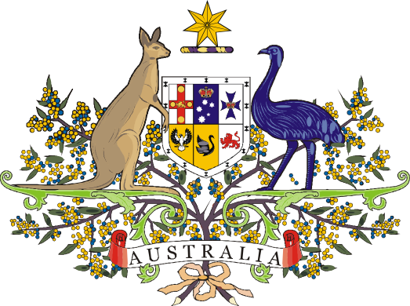

Фотоотчет урока «Австралия – страна наоборот»
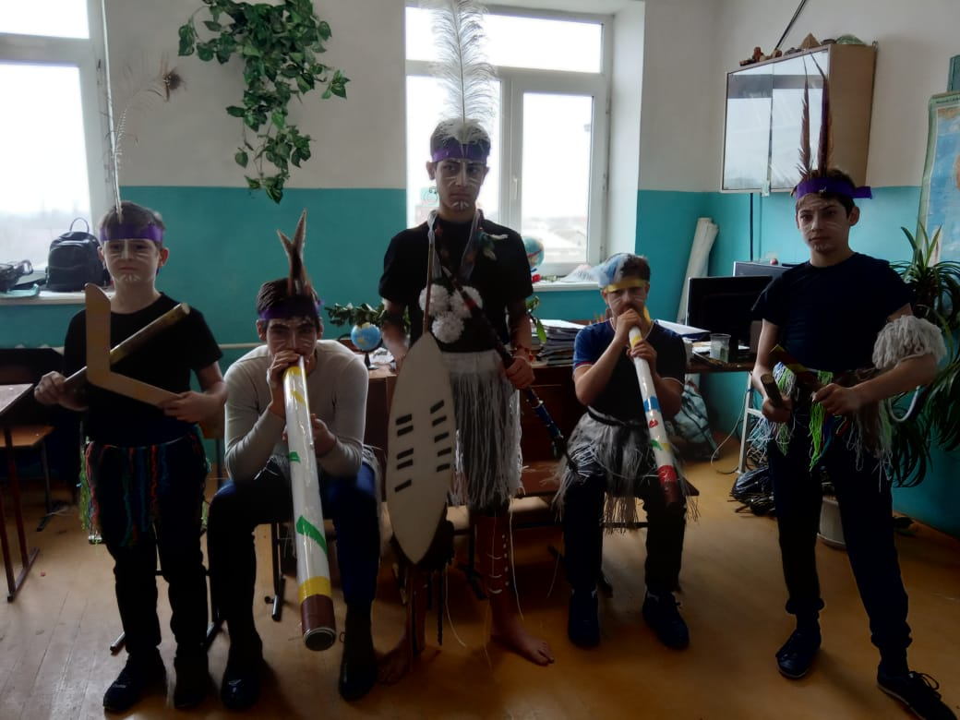

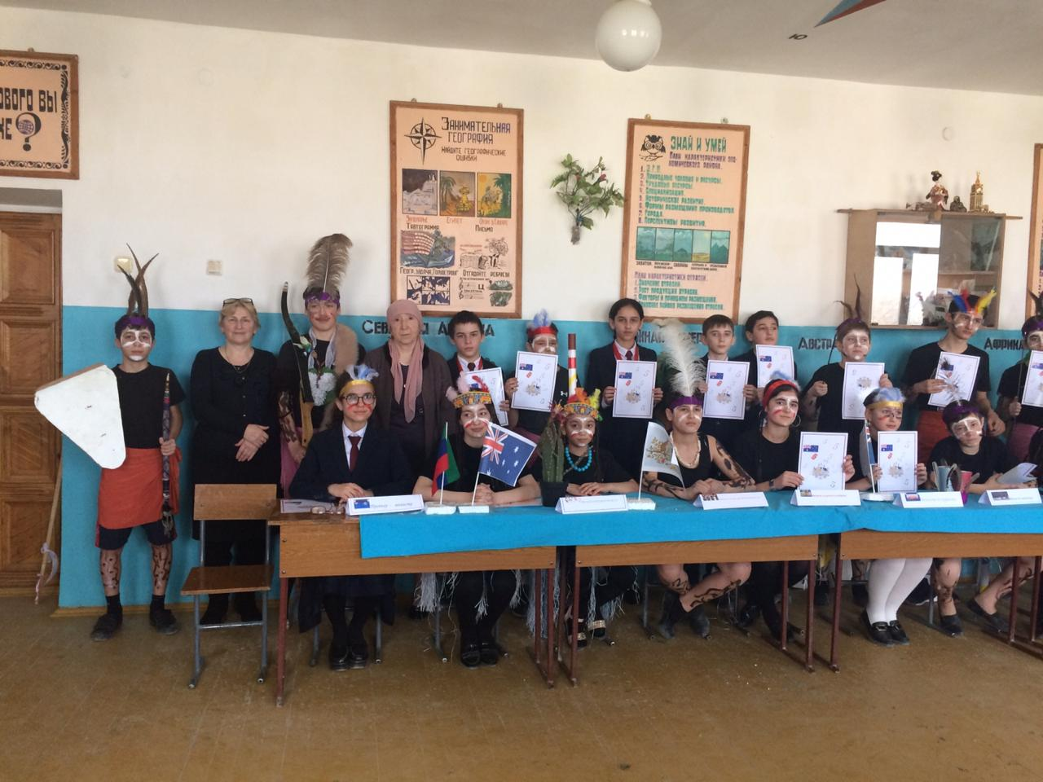
Ансамбль австралийских аборигенов «Бумеранг»
Урок в 7 «в» классе: «Австралия –страна наоборот»
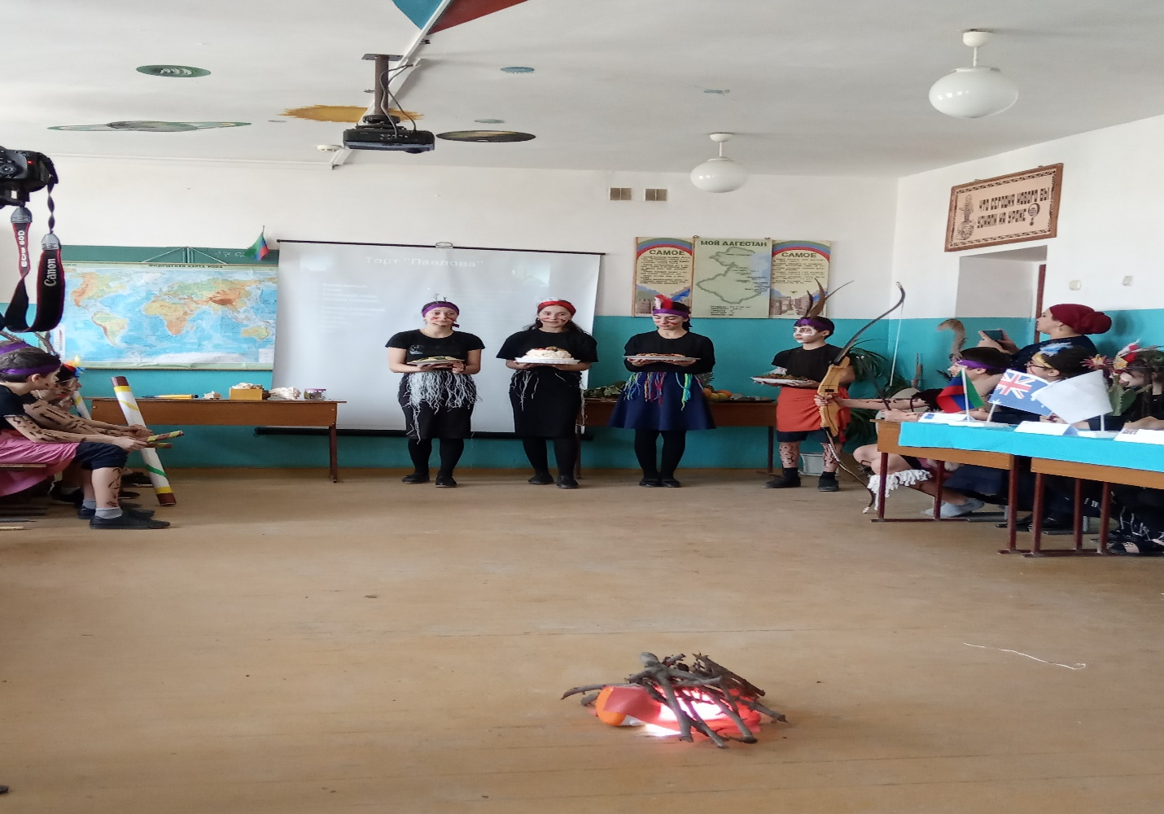

Представление национальной кухни австралийцев-печенье «Мишка коала», торт «Павлова»
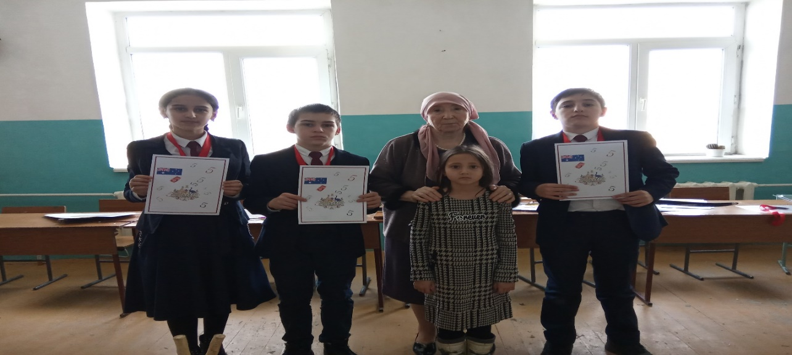
«Корреспонденты» международных и российских газет и журналов были награждены грамотами.

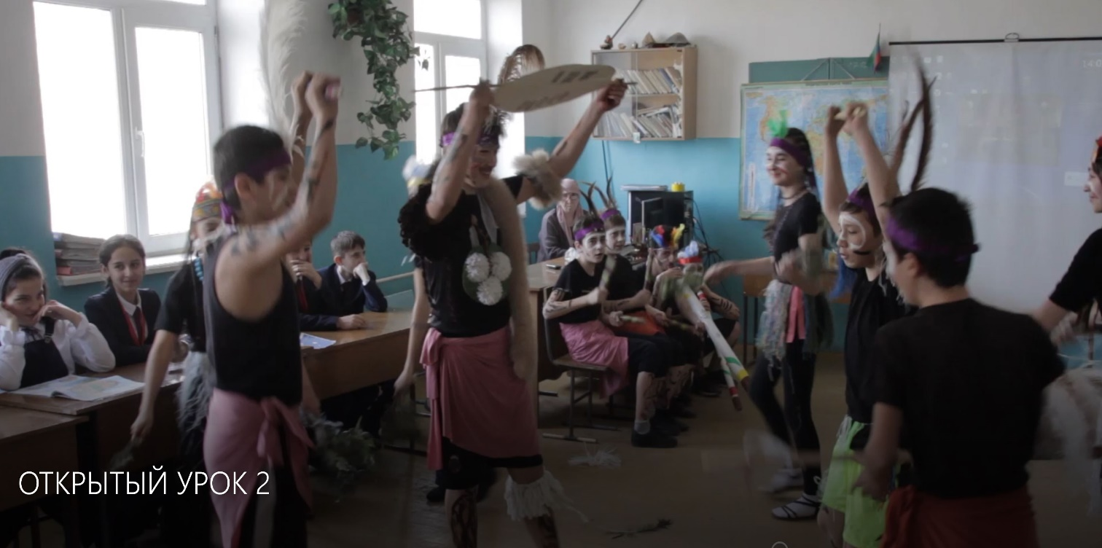

Ритуальный танец австралийских аборигенов «корробори»

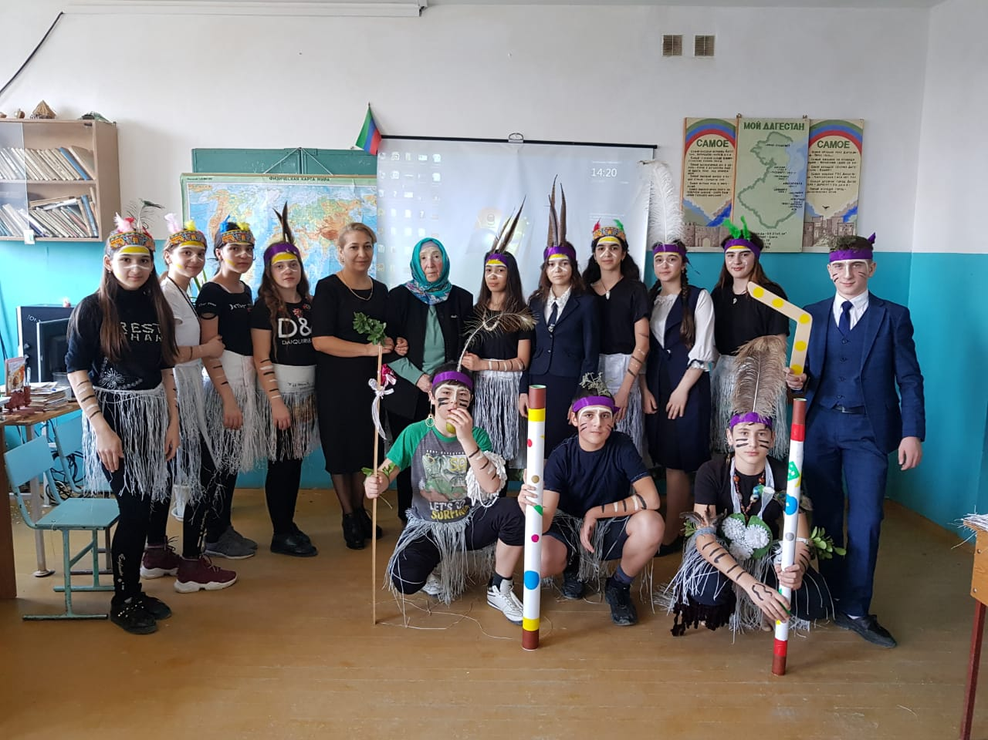Ученики 7 «а» класса на уроке: «Австралия- страна наоборот»
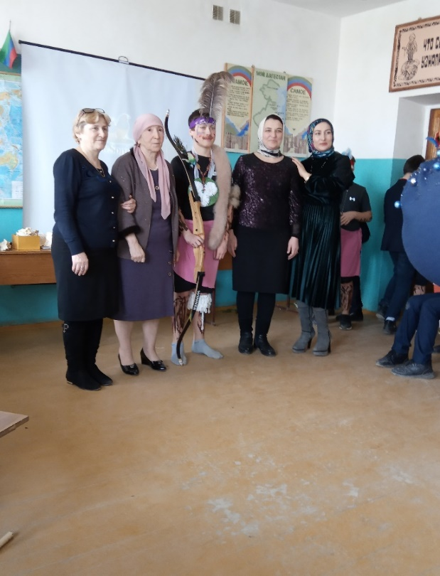
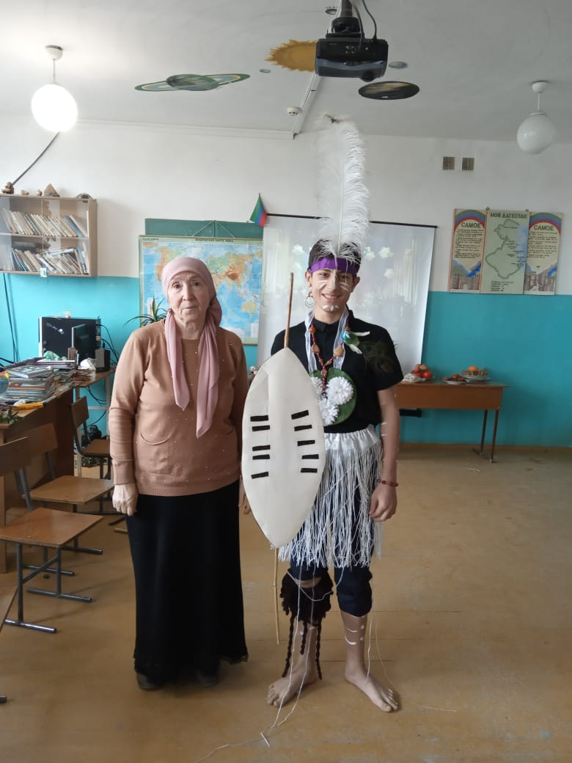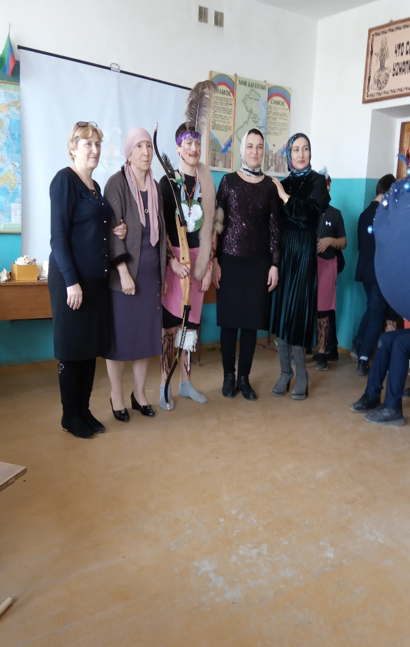

Национальна одежда австралийских аборигенов.

